МОУ СОШ №4 г. Никольска пензенской области

ПУБЛИЧНЫЙ ДОКЛАД

директора МОУ СОШ №4 г.Никольска
за 2010 – 2011 учебный год.

Никольск
2011

Структура доклада

- Общая характеристика учреждения
- Особенности образовательного процесса.
  - Участие в пилотных проектах (ФГОС НОО)
  - Межпоселенческий статус
  - Социальная работа в школе
- Условия осуществления образовательного процесса.
  - Оснащённость оборудованием
  - Кадровый потенциал
- Результаты деятельности учреждения
  - Учебная деятельность
  - Дополнительное образование
  - Спортивные достижения
  - Кадетское движение
  - Оздоровление детей
- Перспективы и ожидаемые результаты личностно-ориентированного обучения.
- Финансовая деятельность

- Общая характеристика учреждения
Муниципальное образовательное учреждение средняя общеобразовательная школа № 4 г. Никольска Пензенской области.

Тип – общеобразовательное учреждение;
Вид – средняя общеобразовательная школа;
Статус – государственный.
Наша школа является муниципальным общеобразовательным учебным заведением, ориентированным на обучение, воспитание и развитие учащихся с учетом их индивидуальных, возрастных, физиологических, психологических, интеллектуальных и других потребностей. Является юридическим лицом, имеет самостоятельный баланс, лицензию РО № 013484 07 декабря 2010г. и государственную аккредитацию– ГА 019880 30 декабря 2008 г..
Учебно-воспитательный процесс осуществляется в соответствии с санитарно-эпидемиологическими правилами и нормативами СанПиН, нормативно-правовыми требованиями, правилами охраны труда и техники безопасности в соответствии с планом учебно-воспитательной работы школы на учебный год, утверждаемом ежегодно на заседании Педагогического совета школы.

В школе обучается – 461 учащийся,
Мальчиков – 212
Девочек – 249
Учащихся из полных семей – 313 – 72 %
Из неполных семей – 116 – 28%
Разведённых – 85 – 18 %
С матерью –одиночкой – 14 – 3%
Потеря кормильца – 21 – 4%
Сирот – 2 – 0,4%
Опекаемых – 9 – 2%
Инвалидов – 3 – 0,6%
Учащиеся из многодетных семей – 28 – 6%
Малообеспеченных – 32 – 7%
Нуждающихся – 6 – 1,3%
В группе риска – 29 – 6,5%
На учёте в ДЕСОП – 3 – 0,8%
Из пьющих семей – 8 – 1,8%
Состоящих на учёте в ПДН – нет
Состоящих на внутришкольном учёте – 7 – 1%
Администрация:
Директор школы – Ежова Людмила Дмитриевна,
Заместитель директора по учебно-воспитательной работе – Белякина Любовь Валерьевна,
Заместитель директора по воспитательной работе – Кухова Светлана Александровна.

Учащиеся в школе, осуществляющей личностно-ориентированное образование, должны не просто учиться и воспитываться, а жить полной, эмоционально насыщенной жизнью, в которой они могут удовлетворять свои природные и социально-духовные потребности и подготовить себя к взрослой самостоятельной жизни в качестве нравственного, законопослушного члена общества, нашедшего своё место в жизни, приносящего своей деятельностью счастье себе и добро и пользу всему обществу.
Исходя из этого школа ставит перед собой главную цель:
формирование гармонично развитой личности, адаптированной к современным реалиям и конкурентоспособной на рынке труда.
Задачи:
- отработка модели новой перспективной адаптивной школы как наиболее отвечающей меняющимся социальным и педагогическим условиям;
- обеспечивание равных условий для реализации конституционного права граждан на образование;
- создание условий для непрерывного образования в соответствии с интересами личности;
- духовно-нравственное воспитание личности гражданина России;
- обеспечение социальной защищённости участников образовательного процесса и видимой результативности применения здоровьесберегающих технологий;
- создание и совершенствование информационно-программной базы. Использование информационных технологий в учебном процессе;
- наиболее рациональное использование и внедрение новых мер по профилактике преступлений и правонарушений среди подростков;
- переход к универсально-профильному образованию;
- поиск новых форм наполнения содержанием БУП (базисный учебный план);
- поиск содержания и организационных форм включения учащихся в учебное научное исследование, расширение этой работы до 5-8 классов в рамках предметов по выбору;
- определение педагогической основы и создание соответствующей базы для последующего формирования детской самодеятельной организации, объединяющей разнообразные зоны развивающей деятельности (кружки, секции, общества, система соуправления и самоуправления);
- активизация деятельности психологической и социологической служб в определении перспектив развития школы;
- совершенствование работы, направленной на демократизацию процесса обучения и взаимодействие субъектов образовательного процесса «ученик – родитель - учитель»;
- совершенствование системы воспитания здорового образа жизни, системы здоровьесберегающих технологий обучения и формирование у учащихся целостного отношения к своему здоровью.
В основу учебно-образовательного процесса педагогический коллектив закладывает следующие принципы:
- гуманизации образования, предполагающей индивидуализацию и дифференциацию учебного процесса;
- демократизации управления школой и взаимоотношений учительского и ученического коллективов, родителей;
- преемственности в обучении, когда изучаемые понятия получат в дальнейшем своё развитие и обогащение.

Показателями успешности работы школы являются:
1. Выполнение Закона РФ «Об образовании».
2. Рост успеваемости и качества знаний учащихся.
3. Успешное поступление выпускников школы в ВУЗы.
Важными слагаемыми, обеспечивающими успешность работы школы, являются:
а) Систематический подход к анализу и планированию деятельности.
б) Целенаправленная работа коллектива по теме методической работы школы.
в) Работа с родителями.
г) Освоение и использование в обучении новых информационных технологий.
д) Использование здоровьесберегающих технологий на уроках и во внеурочное время.
Педагогическая система в школе базируется на раннем выявлении склонностей, интересов, природных задатков. Основная задача школы — обеспечить прочное и сознательное овладение учащимися знаниями, умениями и навыками. Школа активно сотрудничает с ДДТ, с ДЮСШ.

МОУ СОШ №4 г.Никольска – это муниципальное образовательное учреждение, которое имеет государственно-общественный характер управления, в своей деятельности руководствуется Законом РФ «Об образовании», Конституциями РФ и ЧР, Уставом и Программой развития школы на принципах демократии, общедоступности, свободного развития личности, охраны жизни и здоровья учащихся и работников, единоначалия и самоуправления. Формами самоуправления в школе являются Управляющий совет школы (является органом государственно-общественного управления школы) - организован 22.11.2007 года, Педагогический совет, Родительский комитет школы, Совет отцов – создан 17.01.2007 года, Совет бабушек, дедушек – создан 17.01.2007 года, Совет профилактики, безнадзорности и правонарушений несовершеннолетних – создан 17.01.2007 года, Детское общественное объединение «Планета детства» - создано 1.09.2009 года, профсоюзный комитет, созданный на основе Устава школы и действующие в соответствии с соответствующими Положениями.
В рамках приоритетного национального проекта «Образование» роль общественных организаций и их ответственность за реализацию задач школы многократно возрастает.
Программа развития школы разработана 01.01.2011 года на пять лет.

2. Особенности образовательного процесса.
В соответствии с установленным государственным статусом образовательное учреждение реализует образовательные программы:
1. Начального общего образования (основная)
2. Основного общего образования (основная)
3. Среднего (полного) общего образования (основная)
4. Дошкольного образования (дополнительная)
5. Дополнительного образования детей (дополнительная).
В школе реализуются программы дополнительного образования:
Физкультурно-спортивное направление:
программа «ОФП» (1 год)
программа «Лёгкая атлетика», (5 лет)
программа «Лыжные гонки» , (5 лет)
программа «Волейбол», (3 года)
программа «Баскетбол», (3 года)
программа «Настольный теннис», (3 года)
программа «Стрельба», (3 года)
программа футбольного клуба «Искра» (3 года)
программа шахматного клуба «Надежда», (3 года)
Культурологическое направление
программа фольклорного ансамбля «Млада», (1 год)
программа «Поиск», (2 года)
программа клуба «Преданья старины», (1 год)
Художественно-эстетическое направление:
программа вокального ансамбля «Весёлые нотки», (2 года)
программа вокальной студии «Соло», (3 года)
программа «Деревянная фантазия», (3 года)
программа « На досуге», (1 год)
Социально-педагогическое направление:
программа «Муравейник», (1 год)
Военно-патриотическое направление:
программа клуба «Спасатель», (4 года)
С 1 сентября 2010г МОУ СОШ №4 участвует в пилотном проекте по введению федеральных государственных стандартов начального общего образования (ФГОС НОО).
В этом проекте участвуют 33 школы Пензенской области. Нашей школе предоставлена честь принять участие в этом проекте (1а класс), которой расширяет возможности детей, учителей и родителей. Обязательным для всех образовательных учреждений ФГОС НОО станет с 1 сентября 2011г.
ФГОС НОО включает в себя требования :
- к результатам освоения основной образовательной программы начального общего образования ;
- к структуре основной образовательной программы, к соотношению обязательной части программы и части, формируемой участниками образовательного процесса;
- к условиям реализации основной образовательной программы (кадровым, финансовым материально-техническим);
Стандарт устанавливает требования к результатам обучающихся, освоивших основную образовательную программу НОО:
- личностным, включающим готовность и способность обучающихся к саморазвитию, сформированность мотивации к обучению и познанию, целостного, социально ориентированного единства и разнообразии природы, народов и культур.
- метапредметным, включающим освоенные обучающимися универсальные учебные действия, обеспечивающие овладение ключевыми компетенциями, составляющими основу умения учиться, и межпредметными понятиями.
Обучающиеся должны овладеть способностью принимать и сохранять цели и задачи учебной деятельности, освоить способы решения проблем творческого и поискового характера, уметь планировать и контролировать учебные действия, определять наиболее эффективные способы достижения результата, активно использовать различные способы поиска ( в том числе Интернет), готовностью слушать собеседника и вести диалог, и.т.д.)
- предметным включающим опыт для предметной области по получению нового знания. Задача учителя стимулировать интерес ребят к определенным проблемам, предполагающим овладение определенной суммой знаний и через решение проблем, показать практическое применение полученных знаний.

Стандарт разработан с учетом региональных, национальных потребностей народов РФ и обеспечивает :
- равные возможности получения качественного начального общего образования;
- духовно-нравственное развитие и воспитание;
- преемственность основных образовательных программ дошкольного, начального, общего образования ;
- единство образовательного пространства РФ в условиях многообразия образовательных систем и видов образовательных учреждений;
- условия для эффективной реализации и освоения обучающимися основной образовательной программы, в том, числе обеспечение условий для индивидуального развития всех обучающихся, в особенности тех, кто в наибольшей степени нуждается в специальных условиях обучения-одаренных детей и детей с ограниченными возможностями здоровья.

Учитель 1 «а» класса, Клюкина Ирина Николаевна, прошла предварительную курсовую подготовку при Пензенском институте развития образования и владеет всеми методами и приемами учебной деятельности.
Ирина Николаевна знающий и любящий своё дело педагог, владеющий информационными технологиями. 1 сентября она встретила детей в светлом уютном классе, в котором появилась интерактивная доска ,проектор и ноутбук, что обеспечит необходимые условия для полноценного учебного процесса и соответствует требованиям введения ФГОС НОО.
В целях обеспечения индивидуальных потребностей обучающихся учебный план 1 «А» дополнен внеурочной деятельностью в кол-ве 10 часов. Учитывая пожелания детей и их родителей к работе с обучающимися привлечены педагоги ДДТ и ДЮСШ , которые занимаются с обучающимися спортом, пением, рукоделием и проектной деятельностью.
Внеурочная деятельность | 10
Спортивно-оздоровительное: секция «ОФП» | 2
Общекультурное: фольклорный ансамбль «Млада» | 2
Духовно-нравственное: клуб «Преданья старины» | 2
Общеинтеллектуальное: проект «Муравейник» | 2
Декоративно-прикладное: проект «На досуге» | 2

С 1 сентября 2010 года школа получила статус «МЕЖПОСЕЛЕНЧЕСКАЯ», в школе стали обучаться дети из с. Карамалы Никольского района-15 обучающихся 6-9 классов.
Организован подвоз этих детей на школьном автобусе. В рамках областного проекта «Межпоселенческая школа» наша школа получила учебное оборудование для специализированных кабинетов, которое расширило возможности для преподавателей и обучающихся.
В школе изучается иностранный язык – английский.
В 4 и 5 классах апробирован комплексный учебный курс «Основы религиозных культур и светской этики».
Контроль качества знаний учащихся осуществляется согласно годовому плану, используются разные формы контроля: тематический, текущий, фронтальный, персональный, предупредительный. На постоянном контроле слабоуспевающие в учёбе учащиеся.
Администрации школы в организации учебно-воспитательной работы оказывают помощь руководители школьных МО.
Проведение предметных недель, декад, открытых уроков стало традицией.
Библиотечный фонд постоянно пополняется. Пропаганда библиотечных фондов осуществляется с помощью тематических выставок, литературных вечеров и т.д.
Целенаправленная работа идет по организации предпрофильной подготовки учащихся в 9-ом классе.
Непрерывность обучения и формирование внутренней потребности к саморазвитию становятся требованием времени и условием реализации личностного потенциала. Способность человека достичь высокого положения в обществе в полной мере зависит от его индивидуальной вовлеченности в самостоятельный процесс освоения новых знаний.
Отличительными чертами нового подхода к образованию становятся компетентность, инновационная активность, эрудиция, индивидуальное творчество, высокая культура личности.
Основная цель школы — улучшение организации учебно-воспитательного процесса, повышение педагогического мастерства учителей, а также развитие и укрепление партнерских отношений с организациями, с родителями, общественностью.
Дополнительное образование детей проводится по следующим направлениям:
Физкультурно-спортивное направление: «ОФП», «Лёгкая атлетика», «Лыжные гонки», «Волейбол», «Баскетбол», «Настольный теннис», «Стрельба», футбольный клуб «Искра», шахматный клуб «Надежда».
Культурологическое направление: «Поиск».
Художественно-эстетическое направление: вокальная студия «Соло», «Деревянная фантазия».
Военно-патриотическое направление: клуб «Спасатель»

Работу с обучающимися и родителями по направлениям ведёт социальный педагог школы:
- профилактика предупреждения противоправных действий учащимися,
- сопровождение детей группы риска,
- работа с детьми и подростками с девиантным поведением:
- постоянное наблюдение и оказание своевременной посильной помощи;
- систематическая работа с детьми, стоящими на учёте в ПДН;
- участие в районных заседаниях КДН и ЗП;
- проведение профилактической работы через беседы с представителями ПДН;

оказание консультационной помощи ребёнку в семье:
- через обследование жизненных условий с составлением актов семей опекунов, многодетных, неполных, малообеспеченных, с асоциальным поведением;
- индивидуально-консультативная помощь родителям;
- проведение классных и общешкольных родительских собраний,
проведение родительского лектория;
- работа по правовой пропаганде:
- проведение классных «Часов законов»;
- проведение «Часов законов» с работниками ЦРБ, ПДН, ГИБДД, Управления образования, КДН и ЗП, прокуратуры, суда.

3. Условия осуществления образовательного процесса.
Режим работы образовательного учреждения:
Обучение в школе организовано в одну смену. Школа работает в условиях шестидневной рабочей недели.
Среднее количество уроков в день 4 – 6.
В школе действует автоматизированная система управления. Она имеется и используется в делопроизводстве, при составлении расписания; составлена база работающих педагогов, учащихся, выпускников школы.
При организации учебного процесса школа руководствуется санитарно-эпидемиологическими правилами и нормами САНПИН 2.4.2. 1178-02(п.2.9.. Требования к режиму образовательного процесса). При этом особое внимание уделяется составлению расписания учебных занятий.
Расписание уроков составляется отдельно для обязательных предметов и дополнительных занятий. Общий объём недельной учебной нагрузки не превышает максимального количества часов, предусмотренного Базисным учебным планом.
- Наиболее трудные предметы проводятся 2-3 уроками.
- Учебные занятия начинаются 8 часов 30 минут.
- Продолжительность уроков 45 минут; В первом классе продолжительность урока в 1 полугодии – 35минут, во втором – 40 минут.
В школе имеется 35 учебных кабинетов, из которых 4 мастерские, 2 компьютерных класса. Для занятий спортом имеется 2 спортивных зала, тренажёрный зал, стадион со спортивным городком, а также полоса препятствий, тир, шахматный класс.
Для занятий досуговой деятельностью и дополнительным образованием в образовательном учреждении есть актовый зал, оснащённый аудиотехникой.
В настоящий момент компьютеры в кабинете информатики объединены в локальную сеть, работает Интернет, подключенный в рамках Приоритетного национального проекта «Образование». На сегодняшний день школа располагает следующим оборудованием:
№ | Оборудование | Всего на 01.06.2011 г.
1. | Компьютеры | 35
2. | Принтеры | 14
3. | Сканеры | 2
4. | Мультимедийный проектор | 15
5. | Ноутбук | 13
6. | Нетбук | 33
7. | Интерактивная доска | 4

Имеется достаточное количество электронных пособий по учебным - предметам для учебного процесса, электронные справочники, энциклопедии. Мультимедиатека используется учителями-предметниками на уроках для изучения нового материала, для осуществления контроля знаний учащихся. Наиболее активно используются по географии, биологии 6-8 классы, истории России, русскому языку, математике, биологии. Педагоги школы активно используют ПК, сканер, принтер для создания учебно-методических материалов, карточек по предмету, тестов в электронном виде и на бумажных носителях.
В 2007 году был создан школьный сайт – http://school4_nik.ucoz.ru., который в 2011 году стал призером областного конкурса сайтов образовательных учреждений.
E-mail: nik_school4@mail.ru.
где мы публикуем новости школы, полезную для учащихся и их родителей информацию.
В школе организовано горячее питание в школьной столовой на 240 посадочных мест, а также медицинское обслуживание – есть оборудованная комната медицинского работника, процедурный кабинет и кабинет зубного врача.
Для обучающихся с ограниченными возможностями здоровья занятия по физической культуре проводятся по специальной программе в дополнительное время.
В школе работают 32 педагога, среди которых:
- высшей квалификационной категории – 16 человека;
- первой квалификационной категории – 13 человек;
- второй квалификационной категории – 1 человек
- 4 отличника народного образования
- 4 награждены нагрудным знаком "Почетный работник образования РФ"
- 8 награждены "Почетной грамотой Министерства образования РФ"
С целью повышения квалификации в ПИРО курсовую подготовку прошли в 2010-2011 уч. году 9 педагогов, 100 % учителей владеют компьютерной техникой.
Педагоги активно участвуют в различных конкурсах:
Областной конкурс «Педагогический олимп 2011» - Офицерова И.В. , учитель информатики и ИКТ,
Победители областного конкурса «Педагогический олимп 2010»:
Белякин В.А. – педагог дополнительного образования,
Громилина О.В. – учитель начальных классов,
Юматова Л.Ю. – учитель истории.

Районный конкурс педагогического мастерства 2011 – Белякина Л.В. – 3 место,
Муниципальный конкурс в рамках программы «Качественное образование» в номинации «Лучший учитель» - Бурлакова М.А., учитель начальных классов.

Школа сегодня: 461 обучающийся.
В школе 21 класс-комплект:
Начальная школа – 8 классов (195 учащихся - средняя наполняемость 24 человека),
Среднее звено – 10 классов (201 учащихся - средняя наполняемость 21 человек),
Старшее звено – 3 класса (65 учащихся - средняя наполняемость 22 человека).

4. Результаты деятельности учреждения
Результаты выпускных экзаменов (ЕГЭ - 2011) в 11 классах
№ | Предмет  (min балл) | Сдавало  (чел.) | Аттестовано | % | MAX  балл | MIN  балл | Средний бал
1 | Русский язык (36) | 29 | 29 | 100 | 98 | 52 | 71
2 | Математика (24) | 29 | 29 | 100 | 80 | 52 | 53
3 | ИКТ (40) | 3 | 3 | 100 | 71 | 61 | 66
4 | Обществознание (39) | 11 | 11 | 100 | 95 | 45 | 67
5 | История (30) | 2 | 2 | 100 | 94 | 79 | 87
6 | Физика (33) | 7 | 7 | 100 | 90 | 56 | 75
7 | Химия (32) | 8 | 8 | 100 | 92 | 48 | 76
8 | Биология (36) | 9 | 9 | 100 | 77 | 54 | 66
9 | Английский язык (20) | 2 | 2 | 100 | 82 | 55 | 69
Таблица итоговой успеваемости
выпускников 11 классов
Учебный год | Количество выпускников | Медалисты  золото, серебро  кол/% | На «отлично»,  кол-во / % | На «хорошо» и «отлично»,  кол-во / % | % качества знаний | Не аттестовано,  кол-во / %
2006-2007 | 50 | 9/18, 8/16 | 16/32 | 35 | 70
2007-2008 | 41 | 7/17, 4/10 | 11/27 | 19 | 73
2008-2009 | 42 | 5/12, 3/7 | 8/19 | 24 | 76
2009-2010 | 36 | 5/14, 1/3 | 6/17 | 18 | 67
2010-2011 | 29 | 2/7, 4/14 | 5/17 | 19 | 66
100 % успешность обучения была отмечена на всех экзаменах по выбору.
Количество золотых и серебряных медалистов
Учебный год | Количество выпускников | Количество  золотых  медалистов | Количество  серебряных  медалистов
2007-2008 | 41 | 7 | 4
2008-2009 | 42 | 5 | 3
2009-2010 | 36 | 5 | 1
2010-2011 | 29 | 2 | 4

Таблица итоговой успеваемости выпускников 9 классов
Учебный год | Количество выпускников | На «отлично»,  кол-во / % | На «хорошо» и «отлично»,  кол-во / % | % качества знаний | Количество аттестатов с отличием
2007-2008 | 41 | 4/10 | 19 | 48 | 4
2008-2009 | 39 | 6/15 | 10 | 41 | 6
2009-2010 | 47 | 6/13 | 18 | 51 | 6
2010-2011 | 47 | 6/13 | 20 | 55 | 6

Сравнительный анализ успеваемости по школе
Уч. год | Успеваемость |  |  | Процент обучающихся на 4 и 5
Уч. год | начальная школа | основная и средняя школа | по школе | начальная школа | основная и средняя школа | по школе
2007-2008 | 100 % | 99,6% | 99,8% | 71% | 56% | 63%
2008-2009 | 100 % | 100 % | 100 % | 74% | 57% | 62%
2009-2010 | 100 % | 100 % | 100 % | 76 % | 59 % | 64 %
2010-2011 | 100% | 100% | 100% | 76% | 60% | 65%

Качество знаний учащихся выпускных классов
Учебный год | 2007-2008 | 2008-2009 | 2009-2010 | 2010-2011
4 кл. | 63 % | 62 % | 76 % | 73%
9 кл. | 46 % | 41 % | 51 % | 55%
11 кл. | 73 % | 64 % | 67 % | 66%
На школьной научно-практической конференции было представлены 13 работ, школьники ответственно подошли к подготовке и все были отмечены учителями предметниками,
4 работы были представлены на областной НПК «Старт в науку».
№ | Тема | Предмет | Учащийся | Класс | Учитель
1 | Биссектрисы параллелограмма | математика | Логинова Ксения | 8 а | Барышева Н.В.
2 | С.М. Шевченко : Вопреки судьбе | история | Ключникова Дарья | 10а | Юматова Л.Ю.
3 | Неизвестная парабола | математика | Гришина Софья | 9 а | Горбунова О.А.
4 | Порыв души провинциальной. Поэзия Никольского района. | литература | Старова Мария | 9 б | Нефедьева Н.В.

Ученица 11 класса - Лысёва Валерия – победитель районной олимпиады по русскому языку, представляла Никольский район на региональной олимпиаде, где вошла в десятку сильнейших.
Ученица 11 класса - Чиндяева Дарья – победитель районной олимпиады по биологии, представляла Никольский район на региональной олимпиаде.
Ученица 10 класса - Зебряева Екатерина – победитель районной олимпиады по английскому языку, представляла Никольский район на региональной олимпиаде, где заняла 1 место среди учащихся 10 классов.
Ученик 10 класса - Стручков Александр – победитель районной олимпиады по информатике, представляла Никольский район на региональной олимпиаде.

Участие в международных интеллектуальных конкурсах
№ | Название конкурса | Количество  учащихся
1. | Международный конкурс по языкознанию  «Русский медвежонок» | 106
2. | Международный конкурс «КИТ» - компьютеры – информатика - технология | 42
3. | Международный конкурс по английскому языку  «Бульдог» | 67
4. | Международный математический  «Кенгуру» | 105

Эффективность работы общественных советов в 2010/11 учебном году

№ п/п | Количество |  | Количество обучающихся, стоящих на внутришкольном учёте |  | Количество обучающихся, стоящих на учёте ПДН |  | Количество обучающихся, поставленных на внутришкольный учёт за текущий уч.год | Количество обучающихся, поставленных на учёт ПДН за текущий уч.год | Количество обучающихся, снятых с внутришкольного учёта за текущий уч.год | Количество обучающихся, снятых с учёта ПДН за текущий уч.год | Количество, совершенных правонарушений за текущий уч. год
№ п/п | Заседаний  Совета профилактики | Мероприятий по профилактике правонарушений | на начало учебного года | на конец учебного года | на начало учебного года | на конец учебного года
 | 18 | 21 | 9 | 7 | 2 | 1 | 3 | 0 | 2 | 1 | 1

Результаты работы дополнительного образования
за 2010 – 2011 учебный год.
На базе общеобразовательной школы №4 г. Никольска дополнительное образование учащихся активно взаимодействует с общим образованием. Система дополнительного образования является частью Воспитательной системы школы и реализуется через проекты «Здоровое поколение» и «Одарённые дети», а также располагает уникальными социально-педагогическими возможностями по развитию творческих способностей обучающихся в следующих областях образовательной деятельности:
художественно-эстетическое (вокальная студия «Соло», школьное хоровое отделение, художественная студия «Радуга», кружок декоративно-прикладного творчества «Деревянная фантазия», школьный клуб журналистов «Штрих»);
физкультурно-спортивно-оздоровительное (школьный футбольный клуб «Искра», шахматный клуб «Надежда», тренажёрный клуб «Здоровье», спортивные секции: «Волейбол», «Баскетбол», «Настольный теннис», «Лёгкая атлетика», «ОФП», «Стрельба»);
туристско-краеведческое (школьный краеведческий клуб «Истоки»);
Хотелось бы отметить, что все педагоги, работающие в дополнительном образовании в нашей школе, реализуют свою деятельность с помощью образовательных программ соответствующего направления, которые разрабатывались, апробировались, а также редактировались и дополнялись в условиях школы №4, в условиях одного образовательного пространства. Эти программы приняты и утверждены на педагогическом совете школы. Некоторые программы авторские («С песней по жизни» (Панюшкин А.М.), «Искра» (Белякин В.А.), «Надежда» (Токарев А.И.), другие же педагоги работают по адаптированным программам.
Дополнительное образование детей, по сути, является практико-ориентированным. Оно в значительной мере осуществляется специалистами, профессионалами, «мастерами своего дела», что обеспечивает его разносторонность, привлекательность, уникальность и, в конечном счете - результативность.
В этом смысле очень крупно повезло воспитанникам студии «Соло», руководителем которой является Александр Панюшкин с 1993 года. За годы работы Александр Панюшкин вместе со своими воспитанниками участвовал в самых разных конкурсах - от городских и районных до Всероссийских и международных. Самое главное, почему Александр Панюшкин со своими детьми всегда впереди планеты всей – это его талант, талант композитора, талант поэта, талант сочинителя. Все песни, которые исполняют его воспитанники – это песни авторские!
«Талант – искра Божия, которой человек обыкновенно сжигает себя, освещая этим собственным пожаром путь другим», слова В.О. Ключевского полностью отражают принципы работы Александра Михайловича Панюшкина.
Этот педагог никогда не стоит на месте, он всегда ищет новых высот и работает со своими воспитанниками по семи принципам, как в музыке, которая состоит из семи нот. Одно из важнейших направлений программы А.Панюшкина «С песней по жизни» - предоставить возможность раскрыться природному таланту ребёнка.
Только благодаря слаженной системе в работе общего и дополнительного образования воспитанники клубов, кружков, секций добиваются высоких результатов.

Конкурсы и соревнования | Клуб, студия, кружок (руководитель) | Результат
Всероссийский песенный конкурс «Край талантов» | Вокальная студия «Соло»  (Панюшкин А.М.) | Дипломант
Областной конкурс патриотической песни «Февральский ветер» | Вокальная студия «Соло»  (Панюшкин А.М.) | 1-е место
Всероссийский конкурса юных вокалистов «Муравейник-2011» | Вокальная студия «Соло»  (Панюшкин А.М.) | Дипломант
Городская выставка декоративно-прикладного творчества учащихся, посвящённая 65-летию Победы в ВОВ (номинация «Резьба по дереву») | Кружок декоративно-прикладного творчества «Деревянная фантазия» (Барышев А.В.) | 2 место, дипломант
Районный конкурс «Защитник Отечества 21 века» | военно-патриотический клуб «Русь» (Садовников А.В.) | Лауриаты
СПОРТИВНЫЕ ДОСТИЖЕНИЯ
В школе создан, в рамках программы «Школьная футбольная лига», и плодотворно работает школьный футбольный клуб «Искра», руководитель – педагог дополнительного образования Белякин Вячеслав Александрович. За 6 летнюю историю футбольного клуба «Искра» Вячеслав Александрович воспитал 210 учащихся, трёх возрастных групп, среди которых были дети «группы риска» - 9 учащихся, 2 состояли на учёте в ПДН. Развивая способности данной категории учащихся, Вячеслав Александрович создал благоприятные условия для снятия с профилактического учёта.
Турниры | 2010-2011  уч.год
Районные соревнования по мини-футболу «Кубок осени» | 1 место
Районные соревнования по мини футболу среди школьников | 1 место
Городские соревнования по мини-футболу «Кубок Олимпа» | 1 место
Районные соревнования по мини-футболу в рамках проекта «Школьная футбольная лига» | 2 место
Новогодний турнир по мини-футболу среди школьников | 2 место
Районные соревнования по мини-футболу среди школьных футбольных клубов | 1 место
Районные соревнования по футболу на приз клуба «Кожаный мяч» | 1 место
Городские соревнования по футболу посвященные Дню защитника отечества, Дню защиты детей, Дню молодёжи. | 1 место,  2 место,  1 место
Районные соревнования по футболу «Школьная футбольная лига» | 1 место
Зональные соревнования по футболу среди учащихся 1995-1996 года рождения в г. Кузнецке | 1 место
Районные соревнования по футболу, посвящённые XXI Всероссийскому олимпийскому дню и 65-й годовщине Победы в ВОВ. | 1 место
Областные соревнования по футболу в рамках программы «Школьная футбольная лига» | 5 место

Конкурсы и соревнования | Результат
Районные соревнования по стрельбе из пневматической винтовки | 2 место
Районные соревнования по военизированному кроссу | 3 место
Районные соревнования по шахматам на приз клуба «Белая ладья» | 3 место
Районный фестиваль спортивных семей «Стартуем вместе» | 2 место
Легкоатлетическая эстафета, посвящённая 65-летию Победы над фашистской Германией | 2 место
Районные соревнования по футболу среди Советов отцов | 1 место
Районные соревнования по воллейболу среди Советов отцов | 2 место

Личные достижения обучающихся
Соревнование | ФИ обучающегося | Результат
Районный Осенний кросс | Кемшева Анна  Фунтикова Виктория | 1 место  2 место
Лыжные гонки | Шайдуров Александр | 1 место
Районные соревнования по плаванию | Дудоров Александр | 3 место
Районные соревнования по плаванию | Захарова Софья | 1 место
Районные соревнования по плаванию | Киреева Виктория | 2 место
Районные соревнования по плаванию | Смирнова Полина | 2 место
Районные соревнования по настольному теннису | Конаков Николай, Семьянова Софья | 1 место
Районные соревнования по настольному теннису | Гришин Роман | 2 место
Районные соревнования по настольному теннису | Быков Михаил | 3 место
Районные соревнования по лёгкой атлетике (эстафета) | Кемшева Анна, Ключникова Дарья, Фунтикова Виктория, Саванина Ксения | 1 место
Районные соревнования по лёгкой атлетике | Фунтикова Виктория | 1 место
Победитель 1 этапа районной легкоатлетической эстафеты, посвящённой 66-годовщине Победы над фашистской Германией | Фунтикова Виктория | 1 место

КАДЕТСКОЕ ДВИЖЕНИЕ В ШКОЛЕ
В 2009 году в школе был открыт кадетский класс
на базе 6 «А» класса «Юный спасатель».
Но чтобы стать кадетом, мало только надеть форму, научиться маршировать, даже выучить кодекс и принять присягу. Необходимо душой и сердцем осознавать высокую честь служения Отчизне.
Весь сентябрь наши ученики готовились к вступлению в ряды российских кадетов. В кадетском классе наряду с общеобразовательными дисциплинами в изучаются также: «Этика», «Основы безопасности и жизнедеятельности».
Кроме того, в распорядок дня кадетского класса входит строевая подготовка, которой занимается с ребятами куратор класса Алексей Васильевич Садовников. С Александром Васильевичем кадеты учатся ещё и стрелковому искусству.
Учащиеся кадетского класса вооружаются прочными знаниями и приёмами личной безопасности и безопасности окружающих в повседневной жизни, а также в экстремальной ситуации. Учатся ориентированию на местности в походах и экскурсиях. Кадетам необходима отличная спортивная подготовка. Дети дважды в неделю посещают бассейн «Лазурный».
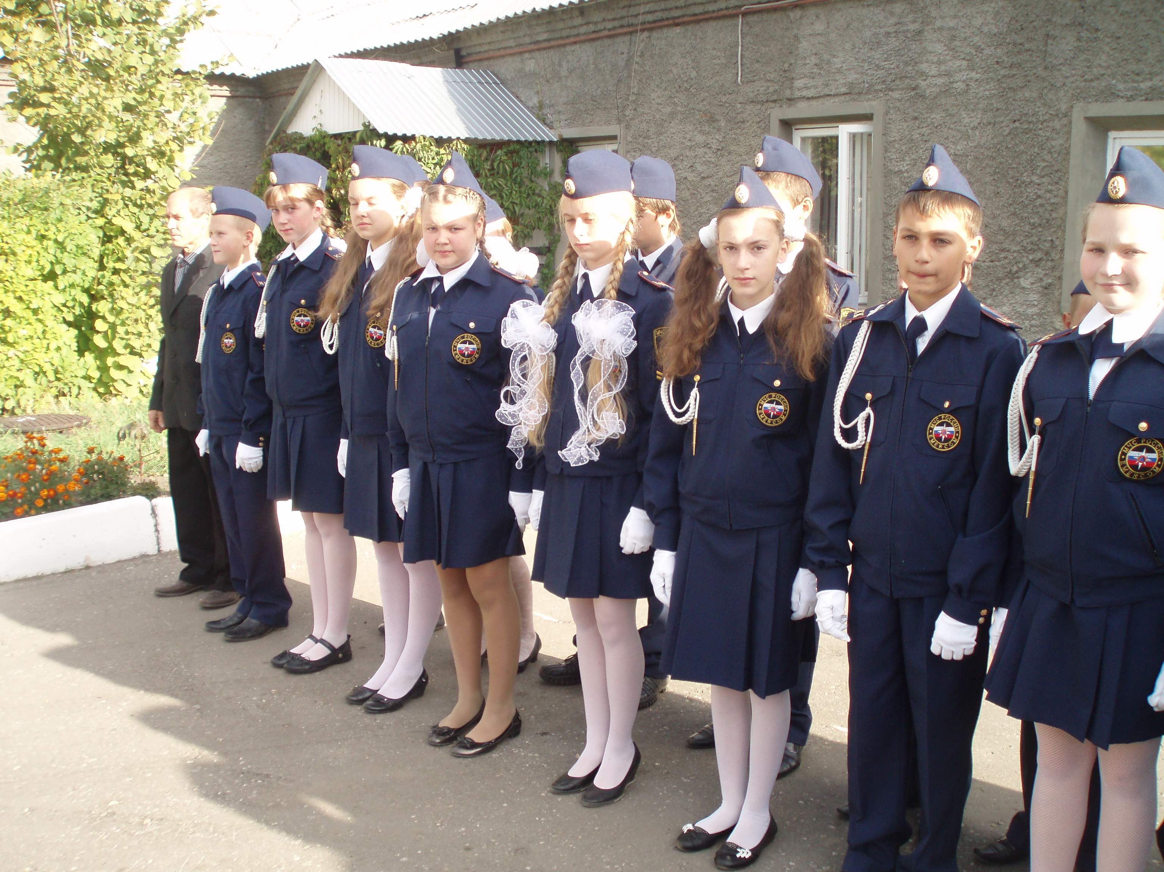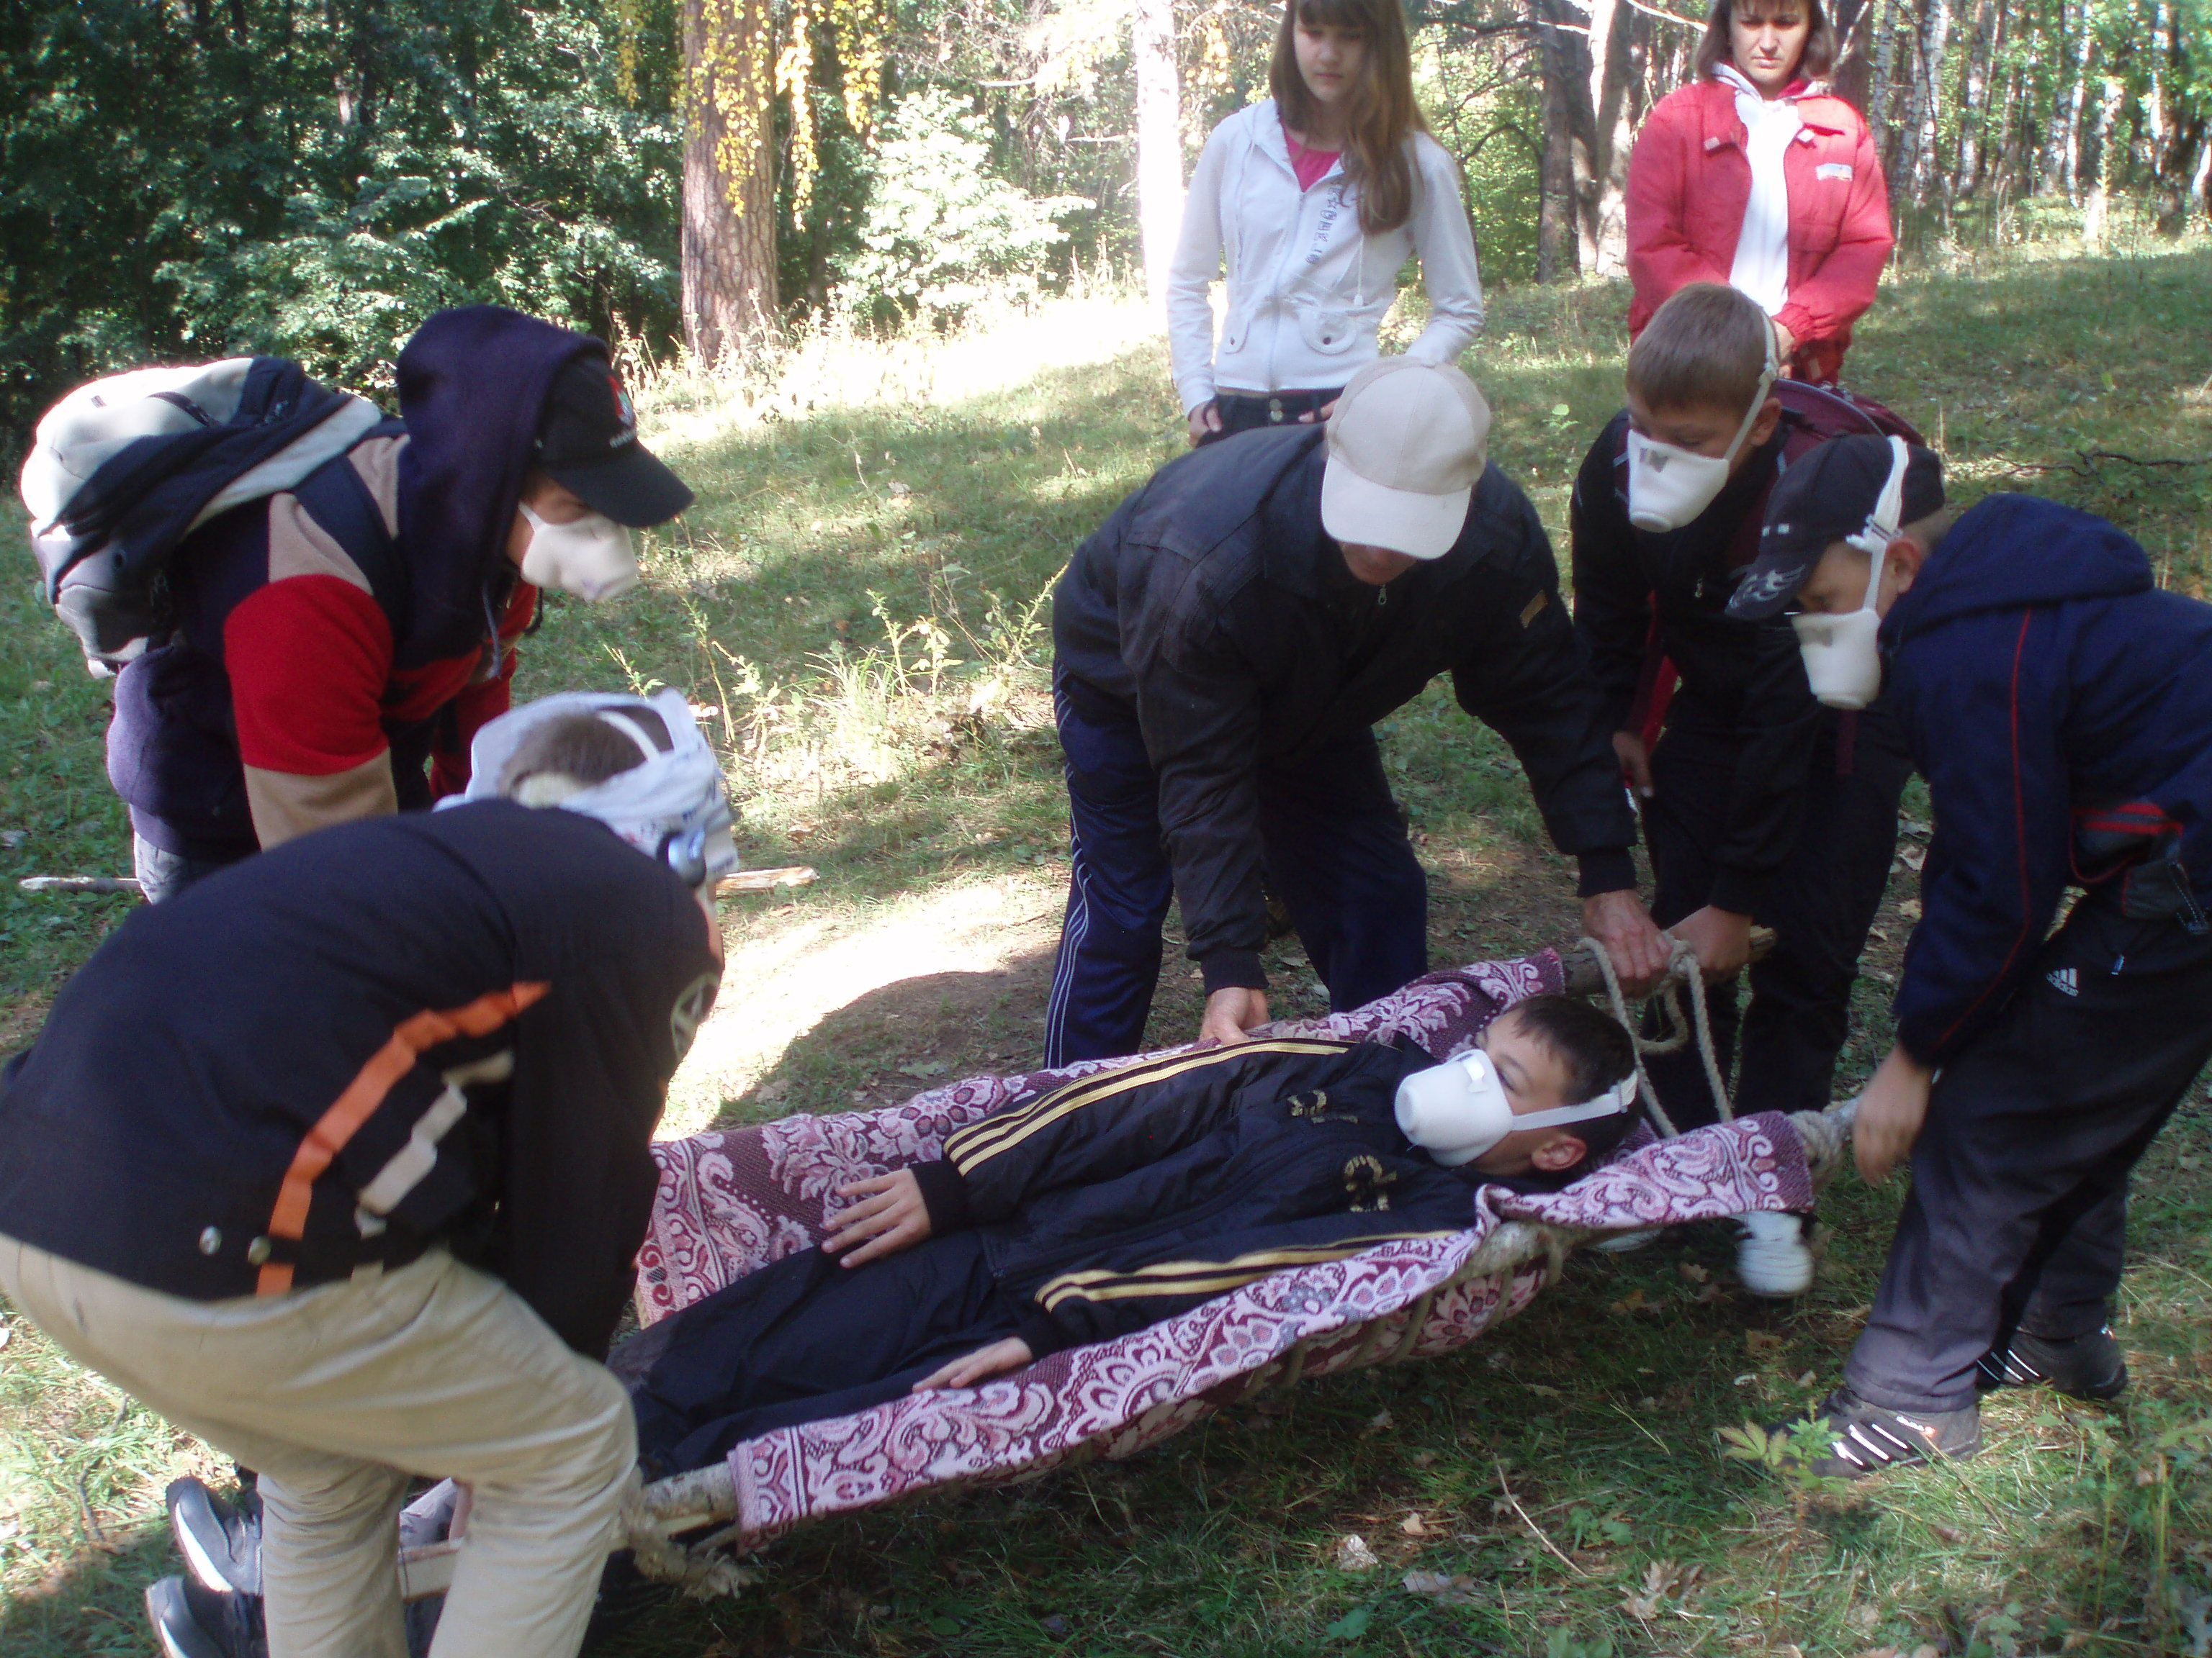

Оздоровление детей в летний период
ДОЛ «Планета Детства»
В летнем оздоровительном лагере при МОУ СОШ №4 летом 2011 года оздоровлено 117 учащихся.
Всего в лагере было 2 смены – в первую смену (08.06.2011 г. – 28.06.2011 г.) отдохнуло 67 учащихся, во вторую смену (04.07. 2010г. – 21.07.2010 г.) 50 учащихся.

Перспективы и ожидаемые результаты
личностно-ориентированного обучения.

Сложившаяся система работы школы позволяет исходя из решения триады задач – вариативности, обеспечение дифференциации и гуманизации образовательного процесса при создании системы психолого-педагогического мониторинга, - создать гармонично развитую личность, адаптированную к современным реалиям и конкурентоспособную на рынке труда.

I ступень – начальная школа: введение с 1 сентября 2010 в эксперементальном режиме ФГОС НОО второго поколения в 1 классе и с 1 сентября 2011 года в 1 классах. (УМК «Гармония»)
II ступень – основная школа (5-9 классы) – расширение круга образовательных услуг за счёт вариативной части – спецкурсов, факультативов, НОУ, групповых занятий с одарёнными детьми, элективные курсы.
III ступень – средняя школа (10-11 классы) – от изучения элективных курсов – к профильному обучению, довузовской подготовке учащихся.

Финансовая деятельность
Статьи расходов бюджетных средств | 2010
211 Заработная плата | 5243,1
212 Прочие выплаты | 44,4
213 Начисления на оплату труда | 1371,1
221 Услуги связи | 16,9
223 Коммунальные услуги | 996,5
225 Услуги по содержанию имущества | 695,3
226 Прочие услуги | 269,8
290 Прочие расходы ( налоги) | 581,1
310 Увеличение стоимости основных средств | 93,5
340 Увеличение стоимости матер. запас. | 320,6
ИТОГО | 9632,3
За 2009 год внебюджетных средств поступило на сумму 4,0 т.руб.
Прочие поступления (благотворительная помощь от родителей и спонсоров) 73,3 т.руб.
Расходование поступивших внебюджетные средств осуществлялось по следующим статьям:
Статьи расходов внебюджетных | 2010год.
290 Прочие расходы (госпошлина) | -
340 Увеличение стоимости материальных запасов (хозтовары) | 32,5
310 увеличение стоимости осн.ср-в | 32,0
226 Прочие услуги | 12,8
ИТОГО | 77,3

По смете согласно утвержденному штатному расписанию и тарификации, школе установлен фонд оплаты труда на 2010 год – 4985,5
Фактические расходы на оплату труда составили 4985,5
Задолженности по оплате труда за 2010год – нет.

